RICERCA E SELEZIONE

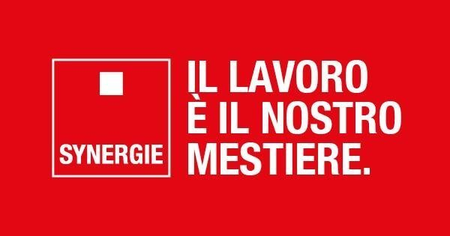

Synergie Italia

Viale Italia 547, 19126 La Spezia

Tel.: 0187 516674 E-mail: laspezia1@synergie-italia.it

https://www.synergie-italia.it/

Posti | Tipo di contratto | Profilo ricercato | Luogo di lavoro | Id annuncio
1 | FULL TIME IN SOMMINISTRAZIONE | ADDETTO/ADDETTA ALLA LINEA PRODUTTIVA SETTORE ALIMENTARE INDUSTRIA  La risorsa si occuperà della gestione e supervisione della produzione alimentare, del controllo qualità e di interventi manutentivi di base.  ORARIO DI LAVORO: FULL TIME 40 ore settimanali su 3 turni  LIV: 5 CCNL COMMERCIO | CEPARANA (SP) | #320151  ID ANNUNCIO SU SITO SYNERGIE
1 | PART TIME IN SOMMINISTRAZIONE | ADDETTO/ADDETTA AL TELEMARKETING  Ti occuperai di contattare clienti già acquisiti con l'obiettivo di presentare e promuovere soluzioni finanziarie personalizzate.  ORARIO DI LAVORO: PART-TIME 16 ore settimanali  LIV: 4° o 5° in base all'esperienza  CCNL: STUDI PROFESSIONALI | LA SPEZIA (SP) | #319462  ID ANNUNCIO SU SITO SYNERGIE
2 | FULL TIME IN SOMMINISTRAZIONE | LETTURISTI CONTATORI DELL'ACQUA  Le risorse si occuperanno della lettura dei contatori dell’acqua, della raccolta dei dati tramite dispositivi digitali e degli spostamenti sul territorio assegnato con mezzo proprio.  ORARIO DI LAVORO: FULL TIME  LIV: 3 CCNL: Multiservizi | LA SPEZIA (SP) | #322345  ID ANNUNCIO SU SITO SYNERGIE
2 | PART TIME IN SOMMINISTRAZIONE | ADDETTE/ADDETTI MENSA  Le risorse selezionate si occuperanno del servizio dei pasti, del supporto alle attività quotidiane della mensa e del riordino degli ambienti di lavoro.  CCNL: Turismo e pubblici esercizi | LA SPEZIA (SP) | #323467  ID ANNUNCIO SU SITO SYNERGIE
2 | FULL-TIME IN SOMMINISTRAZIONE | ELETTRICISTI  Le risorse saranno inserite all'interno del cantiere navale di La Spezia al Muggiano e  Si occuperanno di:  installazione e manutenzione di impianti elettrici e cablaggio;  Posa cavi, canaline, passaggi e connessioni;  lettura di schemi elettrici e documentazione tecnica svolgendo attività di ricerca guasti e verifiche con strumentazione dedicata;  prove funzionali e prove di ripristino;  CCNl METALMECCANICA  LIVELLO D2 O SUPERIORE | LA SPEZIA(sp) | #322647  ID ANNUNCIO SITO SYNERGIE
2 | FULL-TIME IN SOMMINISTRAZIONE | CARPENTIERI  Le risorse inserite all'interno del contesto di cantiere  Le risorse inserite all'interno del contesto di cantiere  Si occuperanno di:  lettura e interpretazione di disegni tecnici piani di montaggio e assiemi;  Tracciatura, taglio e preparazione di pezzi (lamierati e profilati) per l'assemblaggio;  assemblaggio e montaggio di strutture metalliche  controllo quote, allineamento e rifiniture  gestione di eventuali non conformità  CCNL: METALMECCANICA INDUSTRIA  LIVELLO D2 O SUPERIORE; | LA SPEZIA(sp) | #322671  ID ANNUNCIO SITO SYNERGIE

